Часовоярська спеціальна загальноосвітня школа-інтернат№8
Донецької обласної ради

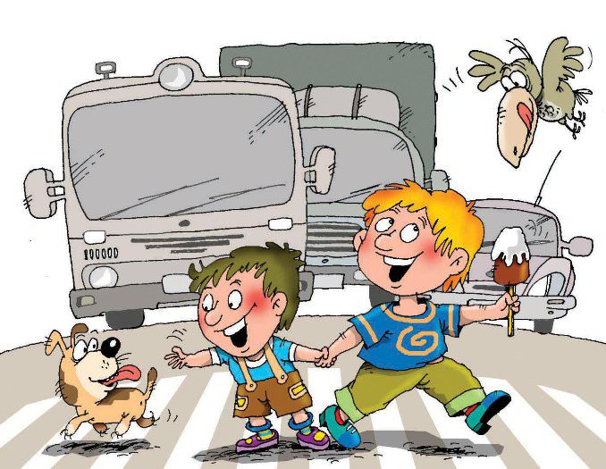
Підготувала: Булла О.В.

2016-2017 н.р.
Мета: поглибити та систематизувати знання учнів з правил дорожнього руху; обґрунтувати важливість дотримання безпечної та відповідальної поведінки на дорозі задля збереження життя та здоров’я школярів; ознайомити учнів із моделлю безпечного дорожнього середовища «Трикутник безпеки»; розвивати пам'ять, логічне мислення, уміння міркувати і висловлювати власну думку; виховувати дисциплінованість уважність та обережність; почуття відповідальності за власне й чуже життя і здоров'я.
Словник: безпека, безпечна поведінка, дорога, транспортний засіб.
Обладнання:плакати та малюнки відповідної тематики, музичний запис веселої мелодії, слайди на задану тему

хід уроку

I. Організаційний момент
Щоб урок нам розпочати,
Треба вголос проказати:
« Я уважний, я серйозний,
Хоч іще малого зросту.
Впевнений, кмітливий я,
Прагну здобувать знання».
II. Мотивація навчальної діяльності учнів.
І наша школа і будинки, в яких ми живемо, розташовані біля дороги. По проїжджій частині рухається транспорт. Які транспортні засоби можуть там рухатись?

- Я приїхала на роботу автобусом. Як називаються люди, які їдуть у транспорті (пасажири).
- А когось привезли на машині. Як назвати людину, яка їде у машині за кермом? (водій).

- А якщо ми з вами сьогодні потрапили до школи пішки, як мусимо називатися? (пішоходи).
- Отже всі ми і пішоходи, і пасажири, і водії – всі ми учасники дорожньо-транспортного руху. Для виконання цих ролей ми повинні знати правила дорожнього руху.

ІІІ. Основна частина
- Повідомлення теми та мети уроку
Проблема безпеки дорожнього руху виникла із появою колеса та створенням транспортних засобів, які перевозили людей та вантажі. Розкопки міста Помпеї показали, що чотири тисячі років тому вже використовувались правила дорожнього руху: збереглися дорожні знаки та дорожня розмітка. Минав час, збільшувалися швидкості, зростала кількість транспортних засобів і, разом з тим, загострювалася проблема безпеки дорожнього руху.
Зараз у світі щорічно майже 1,3 млн людей гине у дорожніх аваріях – більше
3000 людей на день – і більш, ніж половина цих людей не пересуваються автомобілем. Ще 20-50 млн чоловік у разі аварій зазнають травм.
Дорожньо-транспортний травматизм відноситься до числа трьох найпоширеніших причин загибелі осіб у віці від 5 до 44 років. Життя людини має дуже велику цінність. А безпека на дорозі – це і є, насамперед, безпека життя. Саме це твердження є темою нашого сьогоднішнього уроку.
На дорозі ми пішоходи. Щоб не трапилося біди кожен має додержуватися Правил дорожнього руху.
Запам'ятай Правила дорожнього руху для пішоходів і додержуйся їх:
Ходи тротуарами чи пішохідними доріжками. Там, де їх немає, йди узбіччям дороги, назустріч транспорту. І тільки з дорослими!
На тротуарах і пішохідних доріжках тримайся правої сторони. Переходь дорогу там, де позначено перехід. Переходь тоді, коли транспорт дуже далеко або його зовсім немає на дорозі.
Якщо перехід не позначено, то спочатку подивись ліворуч, посередині дороги - праворуч.
- Інтерактивна гра «Подорож» (Діти імітують рухами поїздку в
транспорті)
- Зупинка «Дорожні знаки пішохода»
А зараз ми повторимо дорожні знаки для пішохода:
Переходити нам слід тільки там, де перехід.
А доріжку пішохідну наче зебру, добре видно.
Ось велике перехрестя, ген за ним до школи вхід,
Пам'ятай: для пішоходів тут чекає перехід.

(Вивісити знак "Пішохідний перехід" «Підземний перехід»)

Три світла є у світлофора
і кожне з них наказ дає.

Червоне світло каже: - Стій!

А жовте : - Ще не можна!

Зелене каже : - їдь мерщій! -
і слухається кожний!
(Вивісити малюнок світлофора)
Є вулиці, де немає світлофорів, пішохідних переходів. Як же тоді перейти вулицю?
- Спочатку подивитись вліво, чи немає машин, дійти до середини, призупинитись ще поглянути вправо і йти далі.

Усі мають пам'ятати,
Що на дорозі не варто жартувати.
У грі повторимо ми правила дорожні
І будемо завжди всі обережні

- Зупинка «Не плутай сторони» ( Учні стоять. Учитель подає команди:
«Підняти праву (ліву) руку!», «Подивитись праворуч (ліворуч)». Хто помиляється, той сідає на місце. Перемагають ті, хто не зробив помилок і залишився стояти.
- Зупинка «Світлофор-моргайко» (Конкурс малюнків)

IV. Підсумок
Діти, ви молодці, знаєте як потрібно поводитися на вулиці, переходити дорогу. Ви повинні пам'ятати, що правила дорожнього руху дуже важливі. Не потрібно їх порушувати, тоді не буде нещасних випадків на дорозі, і ви виростите здоровими і щасливими.

Всі будьте здорові,
Живіть ви багато,
І майте машини
У кожній ви хаті

Та правила знайте і знаки вивчайте,
І гальмувати не забувайте!
Хай діти ніколи на дорогах не грають,
Хай різні аварії їх обминають!

А пішохід, обережна людина,
Завжди бережися автомобіля!
На варті безпеки ДАІ та ЮІР
Тож хай на дорогах завжди буде мир!

